***Info Presse N°2…***

***Un point sur les marchés de la Digital Workplace, de l’Intranet, de la communication unifiée, du collaboratif qui sont désormais au cœur de la transformation***

***des entreprises***

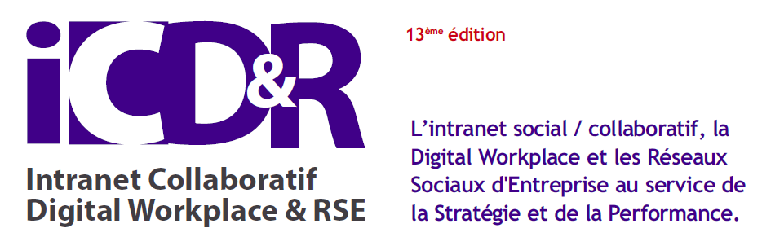

**20 *(*)* – 21 et 22 MARS 2018 *(*) à partir de 14h00***

**PARIS EXPO PORTE DE VERSAILLES – PAVILLON 4.1 & 4.2**

## A l’heure de la transformation digitale, du conversationnel et de la mobilité, l’intranet et les plateformes collaboratives sont au cœur de la transformation des entreprises et deviennent des leviers de productivité et d’efficacité collective comme individuelle… Le point sur ces marchés qui seront largement développés lors de la 13ème Edition du Salon Intranet Collaboratif, Digital Worlplace & RSE en sera le témoin.

**Digital Workplace : quel besoin ?**

**Selon le rapport Digital Workplace Report: Transforming Your Business publié par Dimension Data, 60% des entreprises européennes n'ont toujours pas défini de stratégie claire sur le déploiement des nouvelles technologies sur le lieu de travail et la création d'une digital workplace.**

**Ce rapport souligne que l**a **mise en place d'une digital workplace répond à quel besoin ? En Europe, les entreprises mettent l'accent sur les bénéfices à destination des salariés :**

* le désir d’acquérir davantage de souplesse (32%),
* l’amélioration de la productivité (31%),
* la politique environnementale et la conduite du changement (29%).

**L’interaction et la construction collective au cœur des attentions**

**(*Résultats Etude Arctus : l’Observatoire e-transformation & intranet)***

**Le numérique : outil d’interaction intergénérationnel**

L’engagement des managers et des dirigeants face au digital progresse !

Une majorité de ces acteurs pensent que le numérique est nécessaire pour répondre aux enjeux de l’entreprise

**Edition collaborative et espaces collaboratifs continuent de gagner du terrain**

Pour ce qui concerne les espaces collaboratifs, toutes les typologies sont en évolution ; on note spécifiquement que les communautés de projets, les plus représentées, sont disponibles dans près de 80 % des intranets (+ 3 points) ; les espaces organisationnels s’affichent dans 71 % des intranets.

La réplique de l’organisation dans des espaces collaboratifs est le signal d’une interaction accessible à tous.

**Le marché français des solutions de communications unifiées et des applications de collaboration : Source IDC**

Sellon le cabinet [IDC](http://www.idc.fr/), en France, les **dépenses des entreprises en matière de solutions de communications unifiées et de collaboration ont atteint 1,5 milliard d’euros en 2016, et pourraient représenter près de 2 milliards d’euros en 2020.**

Parallèlement, IDC prévoit que **le marché des applications de collaboration devrait passer de 508 Millions d’euros en 2017 à 625 Millions d’euros en 2021,** soit une croissance annuelle moyenne sur cette période de 5,3%

Toujours selon IDC, le marché des applications de collaboration SaaS devrait connaître une croissance annuelle moyenne de 12,9 % entre 2017 et 2021. Quant au marché des applications de collaboration on premise, il devrait enregistrer une baisse de 12,5% sur la même période. Ce marché a basculé sur le SaaS : **le poids du SaaS dans ce domaine devrait être de 82% en 2021.**

**Poids des composants du Collaboratif 2017/2021 : Source IDC**

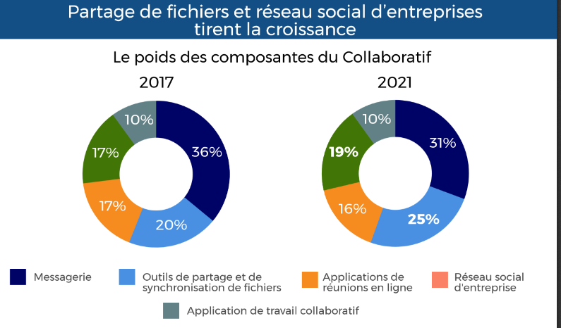

**RAPPEL**

## Durant 2 jours ½, la 13ème Edition du Salon Intranet Collaboratif, Digital Worlplace & RSE.rassemblera :

* **80 exposants, experts et professionnels** de l’intranet, de la digital workplace, des médias sociaux et du travail collaboratif **proposeront aux 3 000 visiteurs professionnels** **de nouveaux outils et solutions pour réussir leurs projets et pour les accompagner dans le renouvellement de leurs approches.**

Au fil des stands, les visiteurs découvriront **de nouvelles solutions répondant aux problématiques liées à** : la communication digitale et ses nouveaux usages, l’émergence des espaces de travail numériques ou Digital Workplaces ; à la convergence Intranet, espaces collaboratifs et RSE ; aux méthodes d’accompagnement du changement qui leur sont indispensables **ainsi que des offres packagées via une sélection des grandes fonctionnalités collaboratives.**

* **Un cycle complet de conférences et tables rondes** permettent à différents experts de débattre d’un sujet avec l’objectif d’apporter un éclairage concret et technique aux auditeurs
* **30 ateliers** de démos d’outils / services technologiques animées par les exposants.

**Pour plus d’informations : Florence de Courtenay/Olivier Mikowski - Tél. 01 44 39 85 00**

[f.courtenay@infoexpo.fr/o.mikowski@infoexpo.fr](mailto:f.courtenay@infoexpo.fr/o.mikowski@infoexpo.fr)

**Conférences : Céline BOITTIN**

[celineboittin@lb-info.com](mailto:celineboittin@lb-info.com)

**Relations Presse : Marie-Christine Flahault - Tél. 06 45 84 83 32**

[flahault@orange.fr](mailto:flahault@orange.fr)

**web :** [www.salon-intranet.com](http://www.salon-intranet.com) - **Twitter****@SalonIntranetRS**

***En parallèle se tiennent :***

  *La* ***24ème Edition du Salon Solutions Ressources Humaines***

 ***La 24ème Edition du Salon DOCUMATION & Le DATA INTELLIGENCE FORUM***